Дата 14.12.2020
Группа 20-ИСиП-1дк
Дисциплина Естествознание (физика)
Тема урока Принцип Гюйгенса. Закон отражения света
Теорий, объясняющих природу света, было и есть огромное количество.
Например, греческий ученый Демокрит представлял, что свет – это поток частичек, которые исходят из светящихся тел.
Мы же подробно остановимся на двух из теорий, конкуренция между которыми и привела к развитию оптики. Начнем с теории Ньютона.

Корпускулярная теория
Исаак Ньютон полагал, что свет – это поток частичек (с лат. – корпускул). Также он предполагал, что эти частички и их движение подчиняются законам механики, и благодаря этому успешно доказывал закон отражения света, закон преломления света и другие известные на тот момент законы распространения света.
Однако существовали две проблемы, которые не подчинялись доказательству с помощью корпускулярной теории. Первая – данная теория не объясняла закон независимого распространения света. А именно, если два пучка света пересекаются в пространстве, они не влияют друг на друга, если же рассматривать свет как поток корпускул, то они должны сталкиваться друг с другом и, соответственно, влиять (Рис. 1).
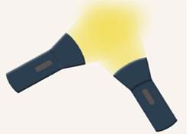
Рис. 1. Пересечения двух пучков света в пространстве
Вторая проблема, с которой сталкивается корпускулярная теория, – тот факт, что если свет действительно представляет собой поток частиц, то скорость распространения света в вакууме должна быть меньше, чем скорость света в среде.
Но, как мы знаем, это совершенно не так, скорость света в вакууме максимальна, в среде же меньше.
Тем не менее научный авторитет Ньютона был столь высок, а эксперименты, проведенные им в области оптики, столь доскональными, что вплоть до XIX века его теория считалась основной.

Принцип Гюйгенса
Примерно в то же время, как Ньютон писал свой знаменитый труд «Оптика», вышел труд «Трактат про свет» голландского ученого Христиана Гюйгенса (Рис. 2.3).
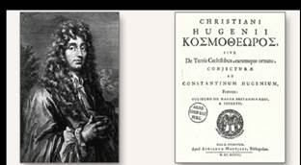
Рис. 2.3. Христиан Гюйгенс; его труд «Трактат про свет»
Это первый труд, в котором свет рассматривается как волна.
Согласно волновой теории Гюйгенса, свет – это волны, которые распространяются в световом эфире (гипотетической упругой среде, которая заполняет все мировое пространство, а также промежутки между мелкими частями тел).
Важно отметить, что ученый считал свет механической продольной волной, но, конечно же, это не так, и мы обсудим это на следующих уроках.
Тем не менее, сформулировав свой принцип, который носит название принципа Гюйгенса, он смог доказать и закон отражения света, и закон преломления света.
О чем же нам говорит принцип Гюйгенса?
Совокупность всех точек пространства, которых достигает световая волна в какой-то момент времени, называют волновой поверхностью, или волновым фронтом.
Лучи, которые задают направление распространения волны, перпендикулярны волновой поверхности (Рис. 4).
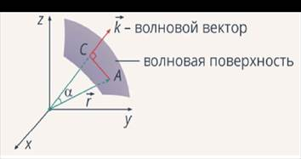
Рис. 4. Волновая поверхность
Зная положение волновой поверхности в момент времени , можно, пользуясь принципом Гюйгенса, найти положение в следующий момент времени
Каждая точка среды, до которой дошло волновое возмущение, сама становится источником второй волны (Рис. 5).
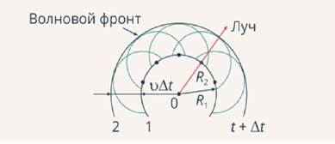
Рис. 5. Принцип Гюйгенса
Волновая теория света была поддержана такими маститыми учеными, как Леонард Эйлер и Михаил Ломоносов. Тем не менее до начала XIX века свет все равно считался потоком корпускул.
Все изменилось, когда появились научные работы Томаса Юнга и Огюстена Жана Френеля. Они изучали явления дифракции и интерференции, а эти свойства света можно было объяснить только с точки зрения волновой теории. И таким образом волновая теория света стала основной.

Электромагнитная природа света
В середине XIX века шотландский физик Джеймс Клерк Максвелл сформулировал свою теорию электромагнетизма. Согласно этой теории свет представляет собой частный случай электромагнитной волны. Примерно в то же время немецкий ученый Генрих Рудольф Герц провел свои знаменитые опыты, которые наглядно показали, что Максвелл был прав. Свет действительно представляет собой электромагнитную волну (Рис. 6).
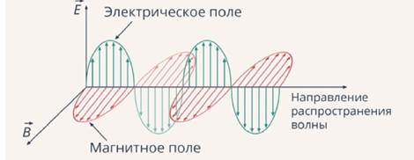
Рис. 6. Распространение электромагнитной волны
Так мы пришли к выводу, что свет – волна, правда не продольная механическая, как считал Гюйгенс, а электромагнитная поперечная. Но, тем не менее, оказалось, что волновая природа света очевидна.
В начале ХХ века все вновь меняется. Были открыты свойства света, которые уже и волновая теория не могла объяснить. В первую очередь речь идет о явлении фотоэффекта, а также о некоторых аспектах поглощения и излучения света. Объяснить их можно было, лишь предположив, что свет поглощается и излучается маленькими порциями – квантами. Таким образом, возникает парадокс (Табл. 1).

Свет – волна | Свет – поток частиц
Интерференция, дифракция | Фотоэффект, квантовая гипотеза Планка
Таблица 1. Парадокс: свет проявляет одновременно и волновые, и корпускулярные свойства.

Корпускулярно-волновой дуализм
Принято считать, что свет обладает двойственной природой, говорят, что свету присущ корпускулярно-волновой дуализм, а именно в некоторых случаях он ведет себя подобно потоку частиц, а в некоторых – подобно волнам.
Безусловно, это не значит, что на самом деле все обстоит именно так. Корпускулярно-волновой дуализм является неким компромиссом, свидетельством того, что человечество еще не до конца разобралось в природе света.

Скорость света
Одним из самых мощных инструментов исследования природы света были попытки человечества измерить скорость света. То, что свет распространяется очень быстро, было ясно уже давно, но на сколько быстро?

Опыт Галилея
Первые научные попытки измерения скорости света предпринял Галилео Галилей. На озере Комо, в Италии, он вместе со своим ассистентом расположился в лодках, удаленных одна от другой на расстоянии 4 км (Рис. 7).
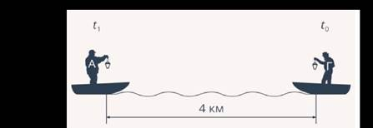
Рис. 7. Опыт Галилея
В темное время суток ассистент зажигал фонарь, Галилей фиксировал приход луча света, зажигал свой фонарь и ассистент фиксировал момент прихода луча света от Галилея. Таким образом, зная промежуток времени, в течение которого распространялся свет, а также расстояние между лодками, можно было измерить скорость света.
Конечно же, измерение было довольно грубым, в нем плохо учитывалось время реакции человека, но тем не менее это было одно из первых зафиксированных измерений скорости света в науке.

Метод Рёмера
Раз свет распространяется очень быстро, значит, должны быть и очень большие расстояния для того, чтобы фиксировать нормальные промежутки времени, в течение которых можно было бы измерять эту скорость. Именно с расстояниями таких масштабов мы сталкиваемся в астрономии. Так и есть, первый относительно точный результат получил датский ученый Рёмер, который исследовал затмения спутника Юпитера и при этом получил значение скорости света.
Наблюдая за спутником Земли, ученый заметил, что спутник входит в тень Юпитера через каждые 42 часа 28 минут (Рис. 8).
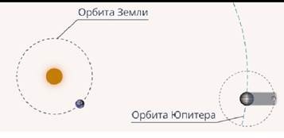
Рис. 8. Опыт Рёмера
Но в течение полугода, когда Земля, вращаясь вокруг Солнца, отдалялась от Юпитера, затмение спутника происходило с большим опозданием (Рис. 9).
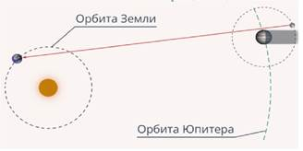
Рис. 9. Опыт Рёмера
Рёмер догадался, что такое опоздание объясняется увеличением расстояния, которое преодолевает свет, распространяясь от спутника к Земле. Зная диаметр орбиты Земли и время опоздания, ученый определил скорость света .

Другие методы
С развитием уровня науки и техники ученые научились измерять скорость света не только в астрономических масштабах, но и в лабораториях.
Один из таких методов провел ученый Физо (Рис. 10), а также известны опыты Майкельсона (Рис. 11).
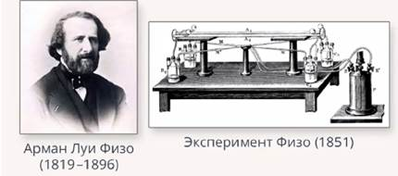
Рис. 10. Эксперимент Физо
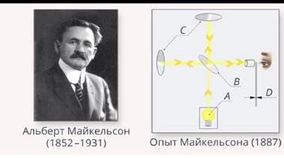
Рис. 11. Опыт Майкельсона

Контрольные задания:
- Луч света падает на плоское зеркало. Угол падения равен 15⁰. Чему равен угол между отраженным лучом и зеркалом?
- Луч света падает на плоское зеркало. Угол между падающим лучом и зеркалом равен 20⁰. Чему равен угол между падающим и отраженным лучами?

Преподаватель _____________ Исмаилова З.И.

